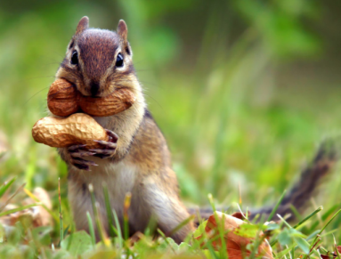  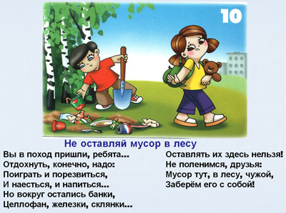  Тихо слышите плач, очнитесь!  Помогите Земле! Отзовитесь  Не машите рукой небрежно  Вспомните, как она вас ласкала  Как к груди прижимала нежно  Колыбельную песню шептала  А теперь вот она, рыдает  Неужель, ваше сердце ослепло  Мы виноваты в ее страданьях  Возродим ли мы счастье из пепла. | Умеем ли мы беречь природу?  • По словам известного Гарвадского биолога Уилсона ежегодно с лица Земли исчезает около 30 000 видов живых организмов. К концу этого столетия Земля лишится около половины своего теперешнего биоразнообразия.  • Каждый год на Земле умирает 10 миллионов детей, 200 миллионов детей младше 5 лет имеют отставание в развитии, 800 миллионов человек каждую ночь засыпает голодными, 1, 5 миллиарда человек не имеет постоянного доступа к чистой питьевой воде.  • Человеческому роду всего лишь 200 000 лет, но за это время мы сумели изменить облик планеты. Несмотря на нашу уязвимость, мы проникли во все сферы обитания живых организмов и захватили огромные территории.  • Каждый шестой человек в мире живёт в опасных и неблагоприятных для здоровья условиях.  «Человек стал человеком, когда услышал шепот листьев и песню кузнечика, журчание весеннего ручья… ».  В. А. Сухомлинский.  МКОУ СОШ № 3  г. Щучье – 2014 год | Мы за чистую планету!  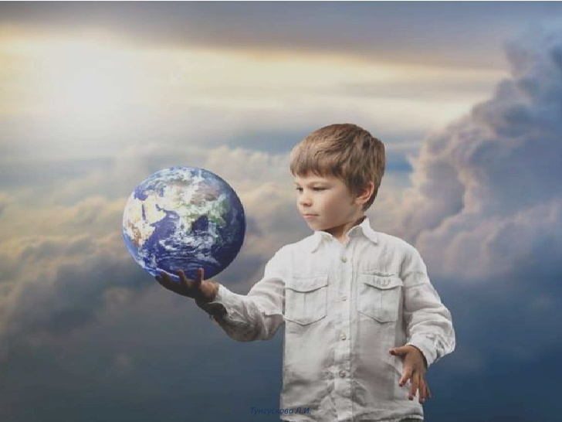  22 апреля  Международный день Земли  Праздник чистой Воды, Воздуха и Земли. День напоминания о страшных экологических катастрофах, день, когда каждый человек может задуматься над тем, что он может сделать в решении экологических проблем, поборов равнодушие в себе.

